详细设计说明书

1.引言
1.1 编写目的
在编写《商场管理系统》软件之前，对现今商场的基本运营方式进行了调查。了解到近几年商场是经营规模的日继扩大，管理基本靠人力完成。小型商场在业务上需要处理大量的信息，因此该需求规格说明书为实现提高工作效率，帮助商场工作人员利用计算机，极为方便的对商场的有关数据进行管理、输入、输出、查询等操作，是使杂乱的商场数据能够具体化、直观化、合理化等。同时为了保证项目团队按时保质保量地完成项目目标，便于项目团队成员更好地了解项目情况，使项目工作开展的各个过程合理有序，因此以文件化的形式展示出来。
1.2.背景
该商场管理系统软件是一功能比较完善的商场经营与数据管理软件，具有数据操作方便高效迅速等优点。该软件采用功能强大的数据库软件开发工具进行开发，可在应用范围较广的WINDOWS系列等操作系统上使用。
1.3定义
MMS：Market Management System，商场管理系统。

1.4参考资料
《计算机软件开发规范（GB8566-88）》
《计算机软件需求说明编制指南（GB9305-88）》
《软件生命周期过程（GB8586）》

2. 系统的结构
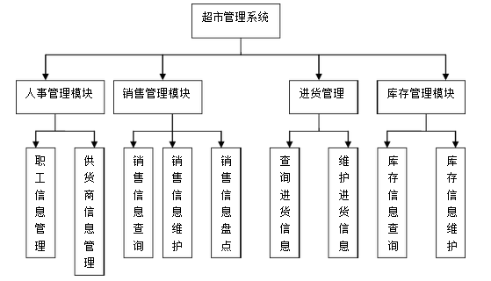

3．模块1（标识符）设计说明
3.1模块描述
进货管理模块主要包括两部分：
进货信息查询：该模块为商场提供整个商场的进货情况查新，也可以进行信息的明确查询，并已进货报表形式打印出来。
进货计划制定：该模块可以为制定进货计划，并形成形影的采购订单。
3.2功能
该模块主要是实现进行进货信息查询、进货计划制动两个功能。
3.3性能
产品的进货单和销售单中，单价、金额曹勇浮点数，保留至小数点后两位。
该管理系统软件从启动到进入系统登录界面的时间正常情况下应少于5秒，录入并更新数据的时间正常情况下少于2秒。
3.4输入项
该模块的输入项为商场的进货单，其中包括进货单的编号，商品的编号，供货商的号，进货价，数量，金额进货日期，备注。
3.5输出项
查询操作的结果。
3.6设计方法（算法）
无
3.7流程逻辑
制定进货计划的流程图
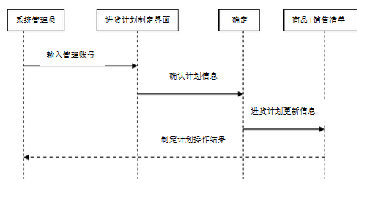
进货信息查询的流程图
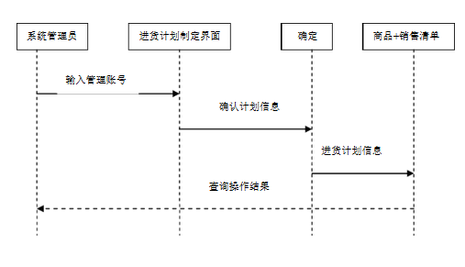
3.8接口
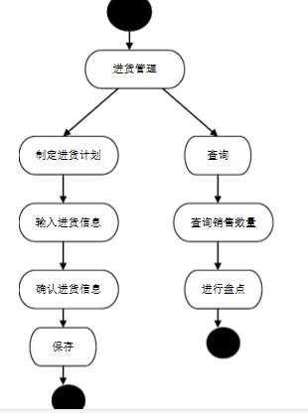
3.9存储分配
无
3.10注释设计
说明准备在本车鞥徐中安排的注释，如：
加在模块首部的注释
加在各分支点处的注释
对各变量的功能、范围、雀圣条件等所加的注释
对使用的逻辑所加的注释
3.11限制条件
CPU：Intel P3及以上
内存：256MB及以上
输入设备：条形码扫描仪，键盘，鼠标
硬盘：10GB及以上

3.12测试计划
在模块测试时我们主要慈宁宫以下几个方面来考虑
模块接口
局部数据结构
重要执行通道
出错处理通道
映像上述方面的边界条件
测试时进行代码审查，从数据类型上，变量声明，数据结构进行审查，然后进行功能测试，从输入一些简单的数据开始执行一遍，观测运行期间变量的变化，进行中值的变化范围。
3.13尚未解决的问题
无

4.模块2（标识符）设计说明
4.1程序描述

本模块有三部分组成：

销售信息查询：根据商品销售情况，俺需要对销售情况进行查询，在该查询模块中，可以按照商品的编号，销售日期等多种方式进行商品销售信息查询。

销售信息盘点：可以按照需要对一点时期内的销售情况进行盘点。

销售信息维护：对销售信息进行维护和修补。
4.2功能

本模块的主要功能是把下手信息写入销售清单，同时对库存清单进行更新，一杯用户将来对库存信息进行查询和打印，此外还可以对销售信息进行查询和盘点功能。
4.3性能

产品的销售单中，单价、金额曹勇浮点数，保留至小数点后两位。

该管理系统日原件从启动到进入系统登录界面的时间正常情况下应少于5秒，录入并更新数据的时间正常情况应少于2秒

4.4输入项

本模块的数据输入项主要是商品的下手单号和商品编号。其中还包括销售数量和销售日期。

4.5输出项

查询结果

4.6算法

无

4.7流程逻辑

（1）销售信息查询流程图

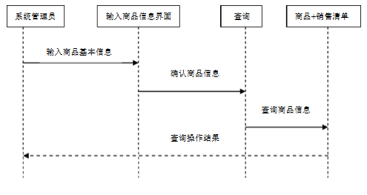

（2）销售盘点流程图

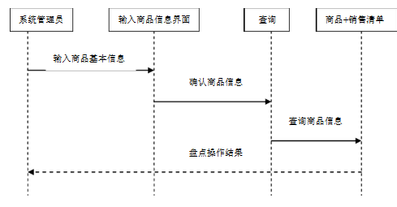

4.8接口

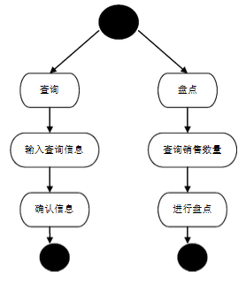

4.9存储分配

无

4.10注释设计

无

4.11限制条件

CPU：Intel P3及以上

内存：256MB及以上

硬盘：10GB及以上

4.12测试计划

在模块测试时我们主要从以下几个方面考虑：

模块接口

局部数据结构

重要执行通道

出错处理通道

测试时进行代码审查，从数据类型上看，变量声明，数据结构进行审查，然后进行功能审查，从输入一些简单的数据开始执行一遍，观测运行期间变量的变化，运行中值的变化范围，改变测试方案来变换另一个角度进行测试，发现错误并记录，修改代码，测试条件使程序通过多层分支，判别运行结果从而万彩城模块测试。
4.13尚未解决的问题

无

5.储存模块设计说明
5.1程序描述

本模块只要由四部分组成：

查询商品信息：主要功能查询商品的明细信息和它的库存信息。

添加商品信息：主要功能添加新进的商品

修改商品信息：主要功能是修改商品的信息，包括它的库存数量

删除商品信息：主要功能是删除不再销售的商品信息
5.2功能

本模块的主要功能是商品信息的查询和更新，库存信息的查询和更新。
5.3性能

单价、金额采用浮点数，保留至小数点后两位。

该管理系统软件从启动到进入系统登录界面的时间正常情况下应少于5秒，录入并更新数据的时间正常情况下应少于2秒。
5.4输入项

本模块的数据输入项主要是商品编号。
5.5输出项

查询返回的商品编号。
5.6算法

无
5.7流程逻辑

库存管理查询流程图：

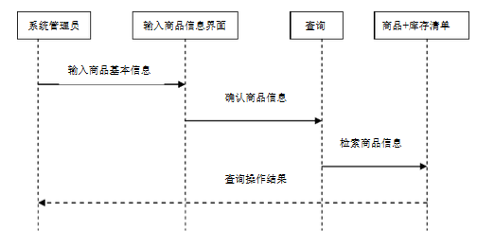

库存管理添加流程图

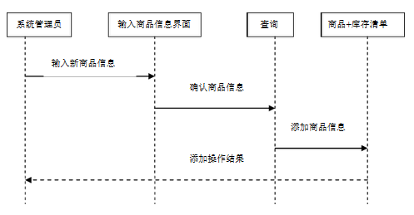

库存管理修改流程图

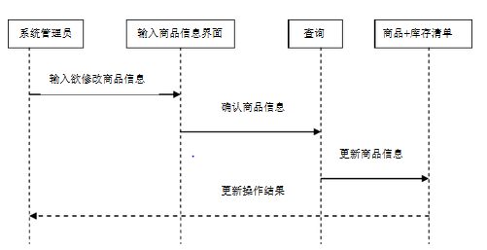

库存管理删除流程图

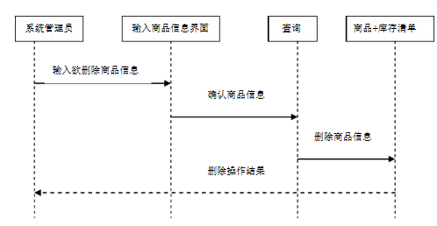
5.8接口

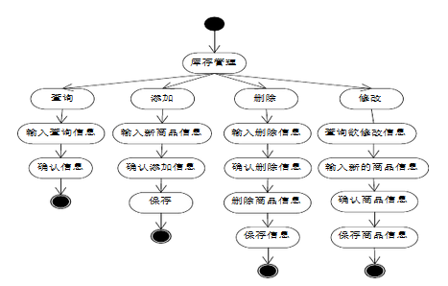
5.9存储分配

无
5.10注释设计

无
5.11限制条件

CPU：Intel P3及以上

内存：256MB及以上

硬盘：10GB及以上

.NET框架：Microsoft .Net Framework V1.1版本及以上

数据库服务器：Microsoft SQL Srever 2000及以上
5.12测试计划

在模块测试时我们主要从以下几个方面考虑：

模块接口

局部数据结构

重要执行通道

出错处理通道

影响上述方面的边界条件

测试时进行代码审查，从数据类型，变量声明，数据结构进行审查，然后进行功能测试，从输入一些简单的数据来实质性一遍，观测运行期间变量的变化，运行中值的变化范围。改变测试方案来变换另一个角度进行测试，发现错误并记录，修改代码，测试条件使程序通过多层分支，判别运行结果从而完成模块测试。
5.13尚未解决的问题
无

6.系统中的类
6.1.1参与者相关的类

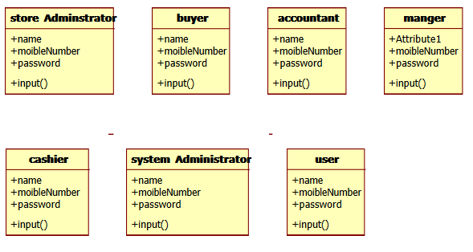
6.1.2系统中其它的相关类

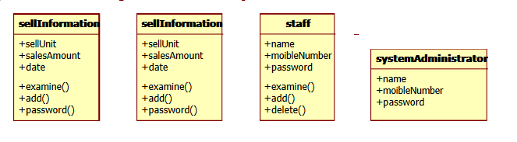
6.2系统中类与类的关系
6.2.1仓库管理系统类图

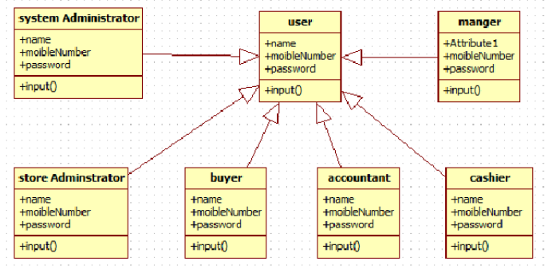
6.2.2草狗管理系统类图

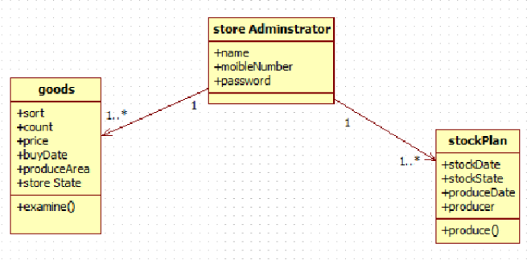
6.2.3草屋管理系统类图

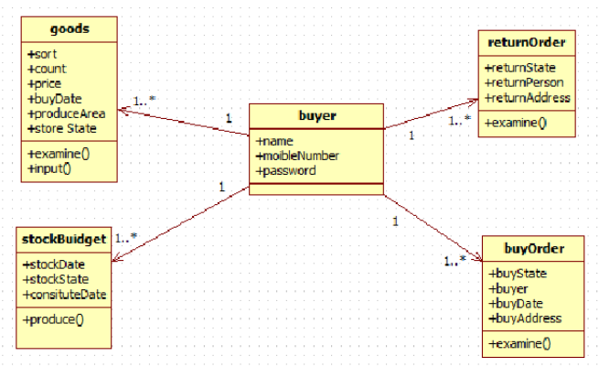
6.2.4销售管理系统类图

